**TRƯỜNG ĐẠI HỌC VINH**

**VIỆN KỸ THUẬT & CÔNG NGHỆ**

**KHOA CÔNG NGHỆ THÔNG TIN**

**---⮚⮚ 🕮 ⮘⮘---**

**BÁO CÁO BÀI TẬP NHÓM**

Môn Học:

**LẬP TRÌNH TRỰC QUAN**.

Đề tài: **Hình thành ý tưởng, thiết kế và triển khai hệ thống quản lý chung cư**

**Giảng viên:**

**PhD. Cao Thanh Sơn**

**Sinh viên thực hiện:**

**Lê Viết Hoàng – 165TDV200473 (NT)**

**Trần Đức Sơn – 165TDV200**

**Trần Hữu Chiến – 165TDV200**

**1. Giới thiệu chương trình**

- Chương trình được phát triển bằng ngôn ngữ C#

- Chương trình hỗ trợ quản lý Người dân, Căn hộ, Nhân viên, quản lý việc đăng ký dịch vụ của các căn hộ.

-Vì chương trình chỉ mới hoàn thiện sơ bộ các chức năng chính nên chưa thể hiện hết được như ý muốn ban đầu.

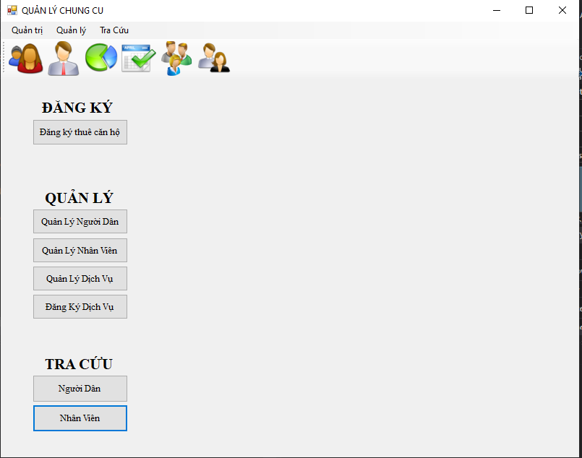

**2. Các chức năng cơ bản**

**2.1. Quản lý người dân**

Bao gồm thêm, xóa, sửa.

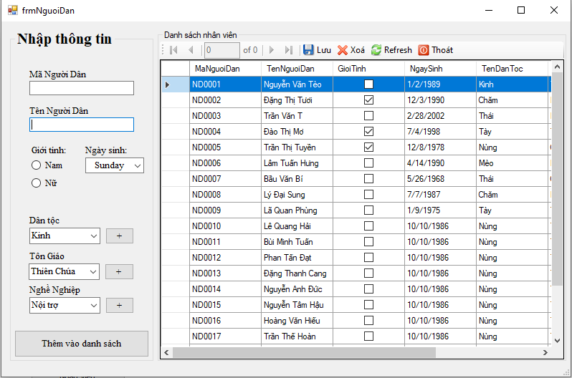

**2.2. Quản lý các căn hộ, cho phép người dân mua & đăng ký sở hữu 1 hoặc nhiều căn hộ tùy thích.**

Muốn đăng ký căn hộ, trước hết phải tìm kiếm người dân muốn đăng ký. Chương trình cho phép tìm kiếm những người dân đã được nhập vào hệ thống theo **Mã người dân** hoặc theo **Tên người dân**. Sau khi tìm kiếm xong, click chọn vào người dân đó vào thực hiện đăng ký căn hộ.

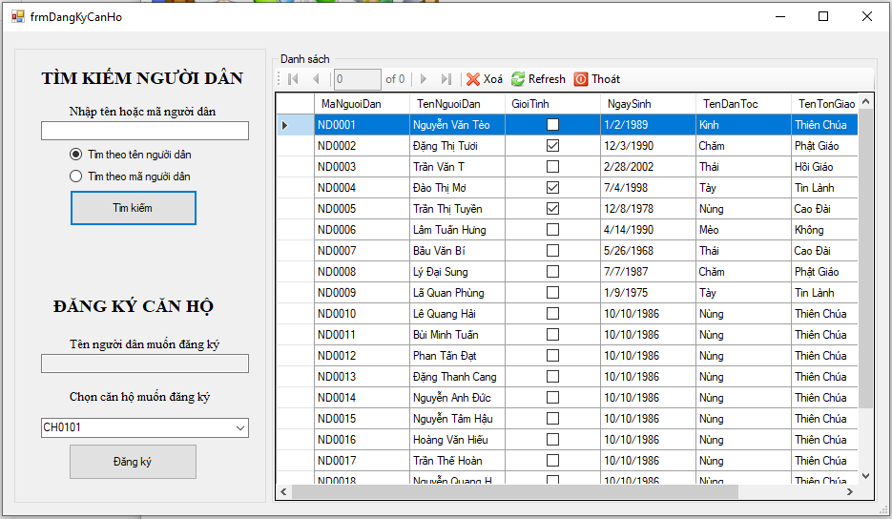

**2.3. Quản lý các dịch vụ của khu chung cư (bao gồm thêm, xóa, sửa).**

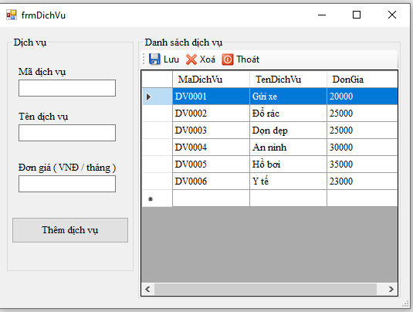

**2.4. Cho phép các căn hộ đăng ký những dịch vụ mà những người trong căn hộ đó muốn. Mỗi căn hộ có thể đăng ký nhiều dịch vụ, và mỗi dịch vụ có thể được nhiều hộ đăng ký.**

Trước khi đăng ký cần phải thực hiện tra cứu căn hộ. Có thể tra dựa theo **Mã căn hộ**, theo **Tên người dân** đang ở, hoặc theo các **Dịch vụ** đã đăng ký. Sau khi tra xong thì click chọn vào căn hộ & bắt đầu đăng ký dịch vụ.

Tổng chi phí dịch vụ hàng tháng sẽ **tăng tự động** sau khi **Căn hộ** vừa đăng ký **dịch vụ.**

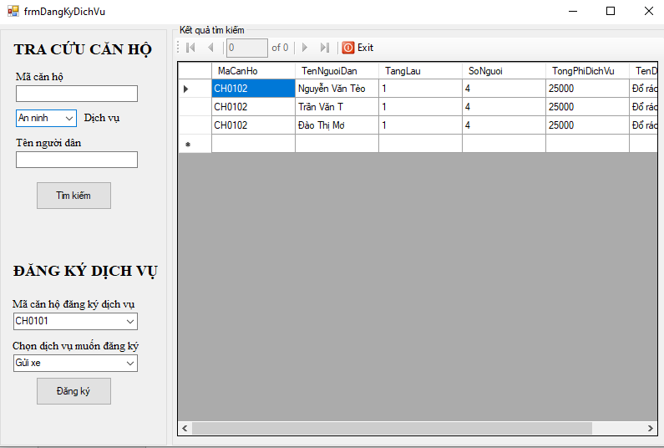

**2.6. Quản lý nhân viên**

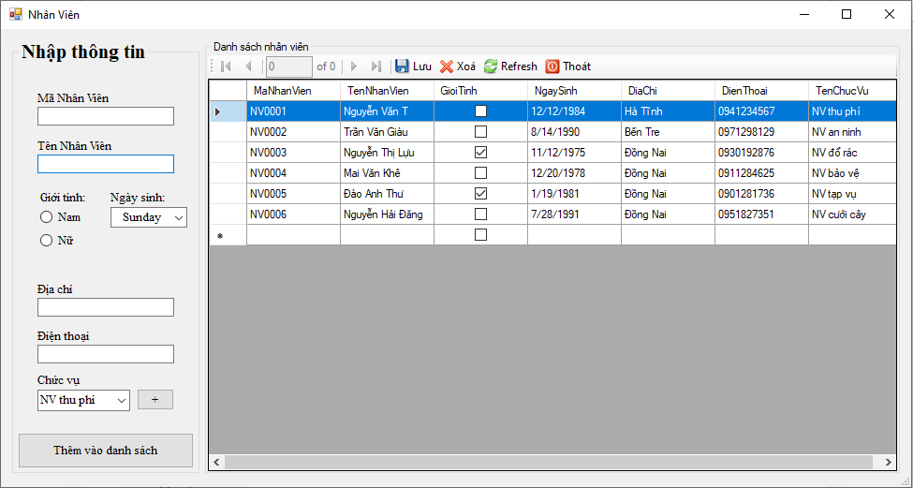

**2.7 Các mục Dân tộc, Tôn giáo, Nghề nghiệp, Chức vụ,.. (bao gồm thêm, xóa, sửa).**

